**CONSULTAS AVANZADAS MySQL**

**#1 Obtener listado de las playlist con el nombre de sus canciones**

SELECT playlist.nombre, canciones.nombre FROM playlist INNER JOIN canciones ON playlist.id=canciones.id

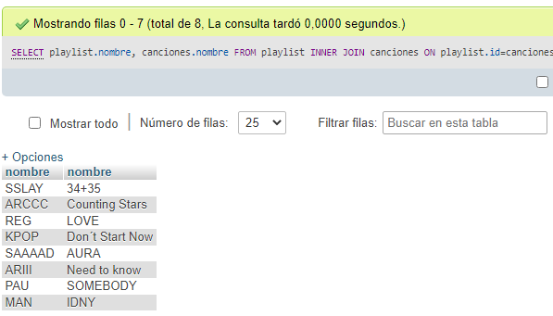

**#2 Obtener listado de álbumes y el nombre de sus canciones**

SELECT álbumes.nombre, canciones.nombre FROM álbumes INNER JOIN canciones ON álbumes.artista.id=canciones.artista.id

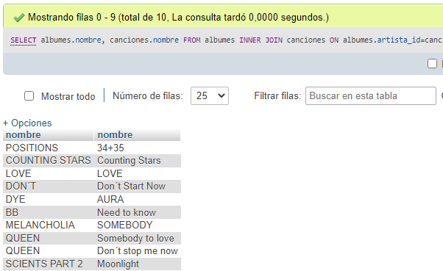

**#3 Obtener el listado de usuarios y el nombre de sus canciones**

SELECT usuarios.nombre, favoritas.nombre FROM usuarios INNER JOIN favoritas ON usuarios.artista_id=canciones.artista_id

**#4 Obtener el listado de playlist y el total de canciones que tiene**

**#5 Obtener el total de canciones por genero**

**#6 Obtener listado de plavlist, el usuario que los creo de los usuarios que tienen membresía individual.**

**#7 Listar álbumes con sus canciones y el género al que pertenecen**

**#8 Obtener el playlist que tiene más canciones de todos**

**#9 Obtener artistas que tengan más canciones y el total de canciones**

**#10 Listar el usuario con más canciones favoritas y el total de canciones**